**Інструкція щодо подання інформації про здійснене в ЕСОЗ коригування ЕМЗ.**

Звертаємо увагу, що необхідно подавати інформацію **тільки про проведене коригування ЕМЗ, що відбулось пізніше десятого робочого дня після закінчення звітного періоду**.

1. Перейдіть за посиланням[**https://066.e-health.gov.ua**](https://066.e-health.gov.ua)
2. Авторизуйтесь за номером ЕДРПОУ та адресою електронної пошти.

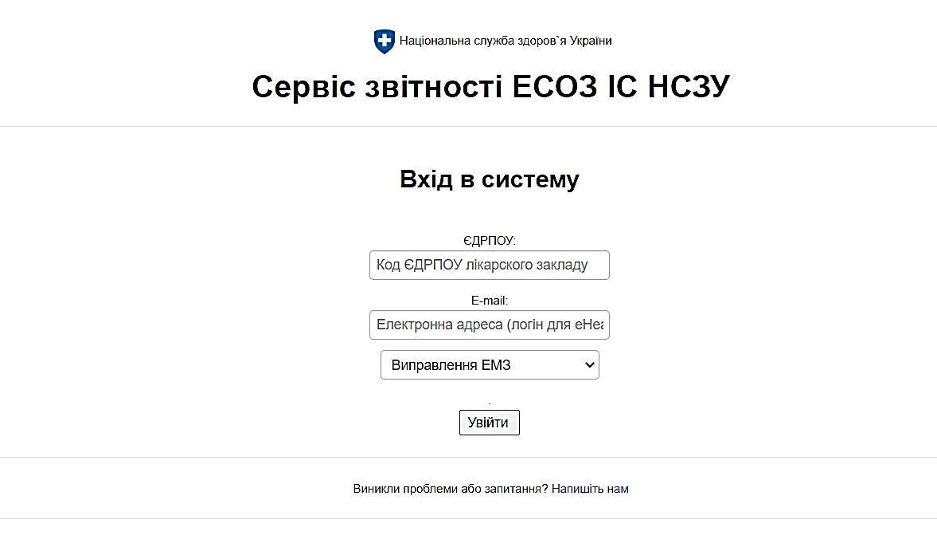

1. Оберіть у нижньому вікні в випадаючому списку на головному екрані авторизації режим «Виправлення ЕМЗ».
2. Авторизуйтесь за допомогою ЕЦП уповноваженої особи.
3. На наступному екрані

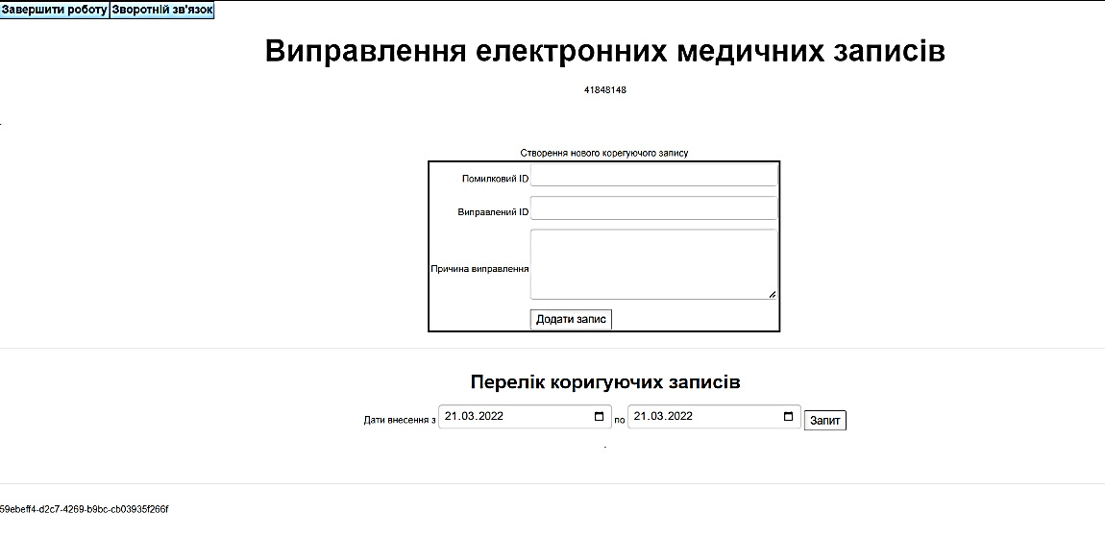

внесіть наступну інформацію про коригування ЕМЗ, що вже проведено в ЕСОЗ:

ID помилкового запису - **ID медичного запису (взаємодії або діагностичного звіту/процедури, створених без взаємодії), який міститься у другій колонці в розшифровці ЕМЗ, щодо якого було допущено помилку та який необхідно виправити;**

ID виправленого запису - **ID медичного запису (взаємодії або діагностичного звіту/процедури, створених без взаємодії), який є виправленням медичного запису з допущеною помилкою та який необхідно включити в звіт на оплату;**

причину виправлення – внесіть текст пояснення необхідності таких виправлень.

1. Натисніть **кнопку «Додати запис»** та підпишіть доданий запис ЕЦП.
2. Керуючись пп.4-5 внесіть інформацію про всі проведені коригування ЕМЗ.
3. Перегляньте сформований перелік коригуючих записів: оберіть дати внесення та натисніть кнопку «Запит».

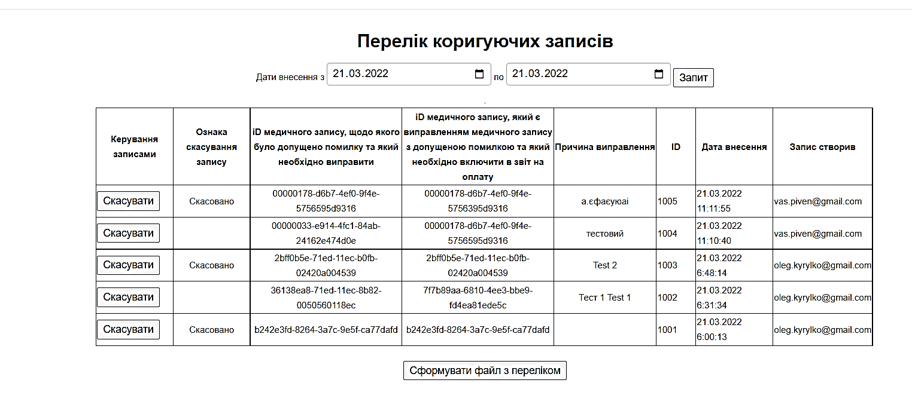

1. За необхідності відкоригуйте сформований перелік, скасуйте помилково внесену інформацію.
2. Після перевірки/коригування переліку коригуючих записів натисніть кнопку «Сформувати файл з переліком» та збережіть собі реєстр проведених коригувань ЕМЗ.
3. Вийдіть з режиму коригування ЕМЗ – натисніть кнопку «Завершити роботу».

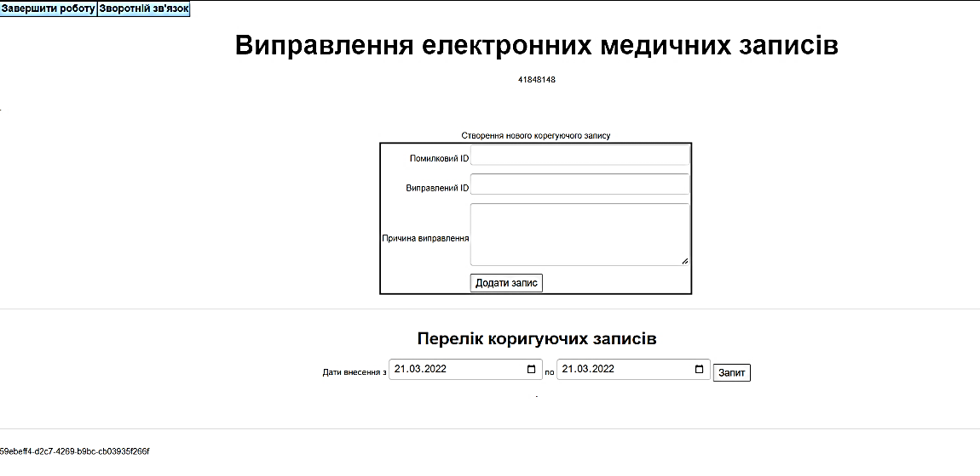

**Важливо!!!**

**Основні вимоги щодо подання НСЗУ інформації про проведене коригування ЕМЗ:**

ID помилкового запису – цей ЕМЗ повинен мати в ЕСОЗ позначку «скасовано» та має бути внесений своєчасно у відповідному звітному періоді;

ID виправленого запису – цей ЕМЗ повинен бути внесений в ЕСОЗ **пізніше десятого робочого дня після закінчення звітного періоду**;

обидва медичні записи (запис що виправляється та новий запис) мають належати одному надавачу медичних послуг;

обидва медичні записи (запис що виправляється та новий запис) мають належати одному пацієнту;

у запису що виправляється та виправленого запису мають співпадати щонайменше 50% ознак зі списку (дата початку епізоду, дата послуги/виписки, основний діагноз, тип взаємодії, тип епізоду, причина звернення, коди інтервенцій, результат виписки, ПІБ лікаря).